Avaliação do Desempenho do Computador

Diogo Silva nº31504

Rui Barbosa nº31515

Maio de 2025

—

LESI - Arquitetura de Computadores

—

Instituto Politécnico do Cávado e do Ave

Índice
Resumo 3
Introdução 4
Objetivos Específicos do Trabalho 5
Metodologia 5
Hardware utilizado 6
CPUs 6
Memória Primária 6
Memória Secundária 6
Procedimentos 6
Resultados 7
Teste Geral 7
CPU 8
CPU em Idle - Gestor de tarefas 8
CPU em programa produtivo - Gestor de tarefas 10
CPU em alto desempenho - Gestor de tarefas 11
CPU benchmark – PassMark PerformanceTest 12
RAM em Idle - Gestor de tarefas 13
RAM em programa produtivo - Gestor de tarefas 15
RAM em alto desempenho - Gestor de tarefas 16
RAM benchmark – PassMark PerformanceTest 17
Disco em Idle - Gestor de tarefas 18
Disco - CrystalDiskMark 19
Disco - CrystalDiskInfo 20
Análise e Discussão dos Resultados 22
Conclusões 23
Apêndices 25

Figura 1- benchmark – Computador A 8
Figura 2 – benchmark – Computador B 8
Figura 3 - CPU idle - Computador A 9
Figura 4 - CPU idle - Computador B 9
Figura 5 - CPU programa produtivo - Computador A 10
Figura 6- CPU programa produtivo - Computador B 11
Figura 7 - CPU alto desempenho - Computador A 12
Figura 8 - CPU alto desempenho - Computador B 12
Figura 9 - CPU benchmark - Computador A 13
Figura 10 - CPU benchmark - Computador B 13
Figura 11 - RAM idle - Computador A 14
Figura 12 - RAM idle - Computador B 15
Figura 13 - RAM programa produtivo - Computador A 16
Figura 14- RAM programa produtivo - Computador B 16
Figura 15 - RAM alto desempenho - Computador A 17
Figura -RAM alto desempenho - Computador B 17
Figura 17 - RAM benchmark - Computador A 18
Figura -RAM benchmark - Computador B 18
Figura 19 – Disco idle - Computador A 19
Figura - Disco idle - Computador B 19
Figura 21 - diskmark - Computador A 20
Figura - disckmark - Computador B 20
Figura 23 - cristal disco info - Computador A 21
Figura - cristal disco info - Computador B 22

Resumo

Este trabalho prático tem como objetivo avaliar o desempenho dos principais componentes de um computador:
- CPU
- Memória principal
- Memória secundária

utilizando ferramentas de software específicas para análise de desempenho. A metodologia utilizada consistiu na utilização de diversas ferramentas, nomeadamente Gestor de Tarefas, PassMark PerformanceTest e CPU-Z para CPU e Memória Principal. Para a Memória Secundária além de utilizarmos essas três aplicações utilizamos o CrystalDiskMark e o CrystalDiskInfo.

Introdução

No âmbito da disciplina de Arquitetura de Computadores, a avaliação do desempenho dos componentes de hardware é essencial para compreender como as decisões arquitetónicas impactam o funcionamento e a eficiência de um sistema computacional. Entender o comportamento dos elementos fundamentais, como o CPU, a memória principal e a memória secundária, permite-nos desenvolver uma visão crítica e analítica sobre o desempenho global de um computador.

Componentes Relevantes para o Desempenho do Sistema
- CPU (Unidade Central de Processamento): É o "cérebro" do computador, responsável por executar instruções e coordenar as operações dos outros componentes. O desempenho do CPU afeta diretamente a velocidade com que tarefas são processadas, influenciado por fatores como frequência de relógio, número de núcleos e arquitetura interna.
- Memória Principal (RAM): É utilizada para armazenar temporariamente dados e instruções que estão sendo utilizados pelo CPU. A sua capacidade e velocidade têm um impacto significativo na fluidez do sistema, especialmente durante a execução de múltiplas aplicações ou processos intensivos.
- Memória Secundária (Armazenamento): Refere-se a dispositivos como HDDs, SSDs e NVMe, onde os dados são armazenados de forma permanente. Apesar de ser mais lenta que a RAM, sua velocidade influencia diretamente o tempo de inicialização do sistema, carregamento de programas e acesso a arquivos. Com a evolução das tecnologias de armazenamento, o tipo de memória secundária pode representar um gargalo ou uma vantagem significativa no desempenho do sistema

Objetivos Específicos do Trabalho
- Avaliar o desempenho do armazenamento do seu computador;
- Identificar possíveis limitações do disco;
- Compreender a importância do tipo de armazenamento utilizado (HDD vs SSD vs NVMe);
- Avaliar o desempenho da CPU e da memória RAM;
- Interpretar resultados de benchmark e propor melhorias com base em dados concretos;
- Comparar o desempenho de dois sistemas diferentes e justificar as diferenças observadas.

Metodologia

Para a realização deste trabalho, foram utilizados dois computadores, cada um pertencente a um dos integrantes do projeto. Para fins de identificação e diferenciação, chamaremos estes equipamentos de Computador A e Computador B.

Hardware utilizado

 | Computador A | Computador B
CPU | I7-11800H | I5-12500H
Memória Primária | 16GB DDR4 | 16GB DDR4
Memória Secundária | 954GB SSD | 477GB SSD

CPUs
 | Computador A | Computador B
Velocidade Base | 2.30 GHz | 2.50GHz
Núcleos | 8 | 12
Processadores Lógicos | 16 | 16
Cache L1 | 640KB | 1,1MB
Cache L2 | 10MB | 9MB
Cache L3 | 24MB | 18MB

Memória Primária
 | Computador A | Computador B
Velocidade | 3200 MT/s | 3200 MT/s
Nº de módulos | 2/4 | 2/2
Fator de forma | SODIMM | SODIMM
Reservada ao hardware | 258MB | 360MB
Canal de memória | Dual Channel | Dual Channel

Memória Secundária
 | Computador A | Computador B
Capacidade | 954GB | 477GB
Formatado | 807* | 477GB
Tipo | SSD (NVMe) | SSD (NVMe)

*O Computador A possui uma diferença de 150GB de capacidade e formatado pois tem dual boot e os testes foram realizados no Windows que não deteta a parte do Linux.

Procedimentos
No inicio do trabalho fizemos um teste de performance geral para poder-mos avaliar como seriam os restantes testes no geral (voltamos posteriormente a repetir os testes necessários).
Para avaliar a CPU utilizamos duas ferramentas, para os primeiros testes utilizados o Gestor de Tarefas (do próprio Windows) onde tiramos os dados de três momentos:
- Idle (Em repouso, sem nenhuma aplicação aberta),
- Programa Produtivo (Word aberto e 100 parágrafos de Lorem Ipsum colados),
- Alto desempenho (O jogo CS 2 aberto, numa partida contra robôs e com uma granada incendiária a queimar o nosso personagem).
Depois desses 3 momentos passamos para outra aplicação para registar dados, o PassMark PerformanceTest onde fizemos um benchmarking da CPU.
Para avaliar a Memória Principal, analisamos a memória com o Gestor de Tarefas em similarmente três instâncias:
- Idle (Em repouso, sem nenhuma aplicação aberta),
- Programa Produtivo (Com 10 abas ativas do Google)
- Alto desempenho (Com 10 abas ativas do Google + Word com 100 parágrafos de Lorem Ipsum colados).
E de seguida vimos também com um teste no PassMark PerformanceTest.
Para a Memória Secundária vimos o seu funcionamento em Idle, no CristalDiskInfo e no CristalDiskMark.

Resultados

Teste Geral
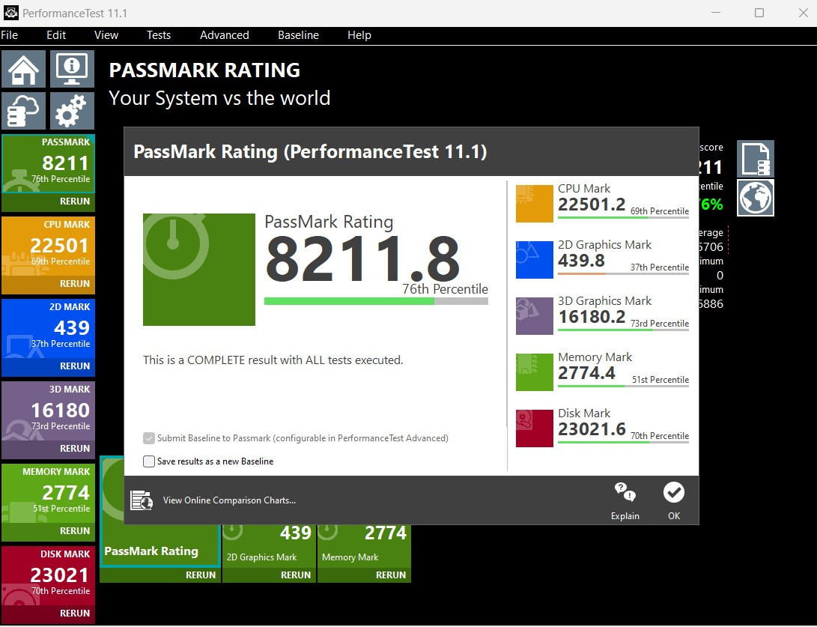
Figura 1- benchmark – Computador A
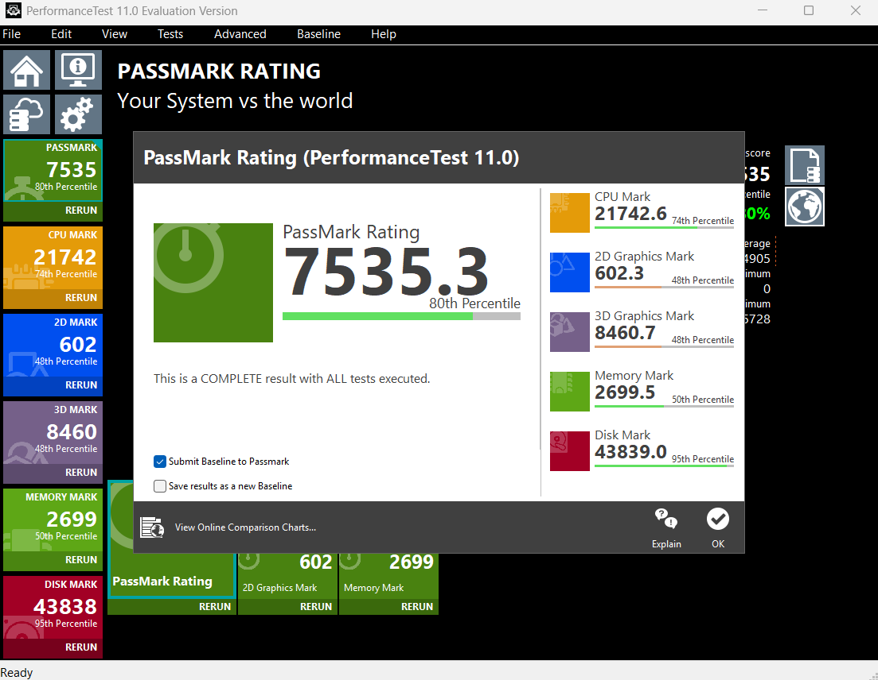
Figura 2 – benchmark – Computador B
Nestes dois testes de benchmark, observamos que o Computador B apresentou desempenho superior ao Computador A em praticamente todos os teste, com exceção do teste de gráficos 3D. Esta diferença no processamento gráfico acabou por nivelar parcialmente o resultado entre os dois computadores. Portanto, podemos prever que, na maioria dos cenários de utilização, o Computador B demonstrará uma performance superior (variando de ligeiramente a significativamente melhor) em comparação ao Computador A.* mudar isto
*Alguns testes foram repetidos posteriormente.

CPU

CPU em Idle - Gestor de tarefas
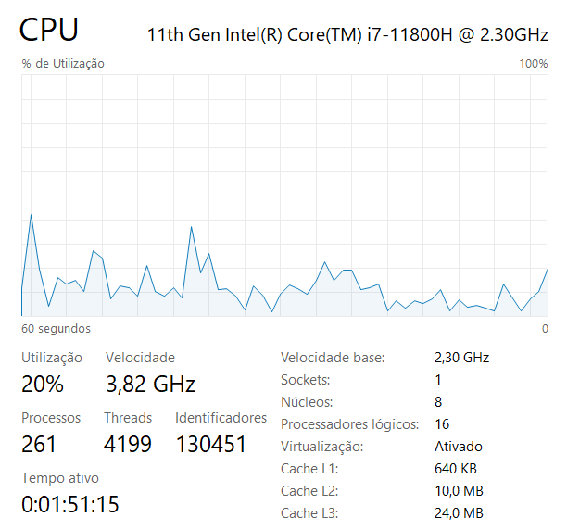
Figura 3 - CPU idle - Computador A

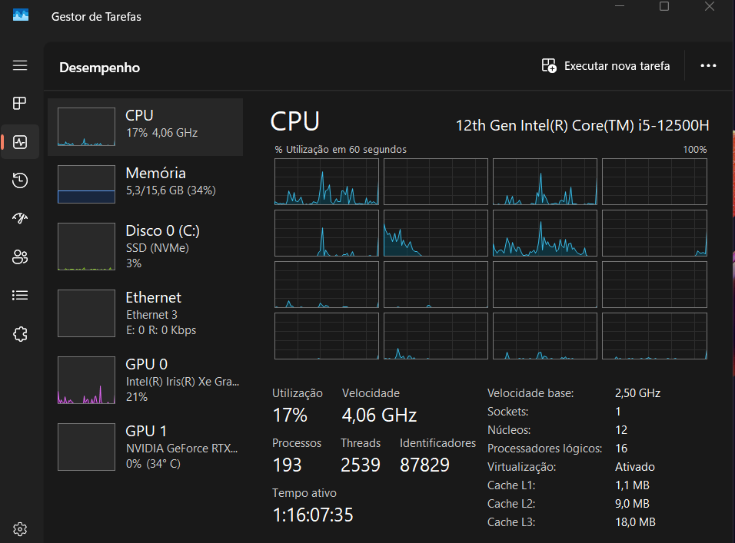
Figura 4 - CPU idle - Computador B
A CPU do Computador A apresenta maior utilização em estado idle (20%) quando comparada à do Computador B (17%). Esta diferença pode ser atribuída principalmente ao maior número de processos e threads em execução no sistema A. Com 261 processos e 4199 threads ativas, o processador i7 está a lidar com uma carga de fundo mais intensa do que o i5, que executa apenas 193 processos e 2539 threads.
O número superior de identificadores no Computador A também reforça esta atividade mais elevada, que está relacionado a serviços em segundo plano e configurações de inicialização mais pesadas.

Outro fator relevante é a arquitetura dos processadores. O i5-12500H, apesar de ser um modelo "i5", pertence à 12ª geração da Intel e utiliza uma arquitetura híbrida, com núcleos de desempenho e de eficiência. Esta estrutura permite uma gestão de tarefas mais eficiente, alocando cargas leves aos núcleos de baixa potência, o que contribui para uma utilização mais otimizada.

Em contraste, o CPU do computador A, utiliza uma arquitetura tradicional com núcleos uniformes, o que pode levar a um uso menos eficiente
O Computador B, com o i5-12500H, demonstra melhor eficiência e gestão de carga, beneficiando-se da sua arquitetura moderna.

CPU em programa produtivo - Gestor de tarefas

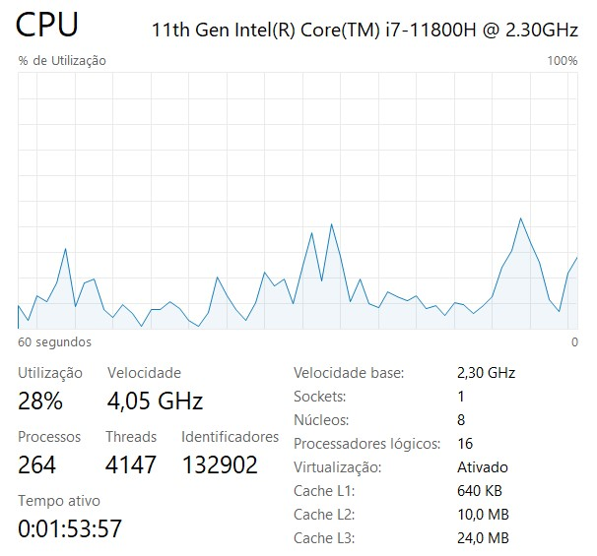
Figura 5 - CPU programa produtivo - Computador A
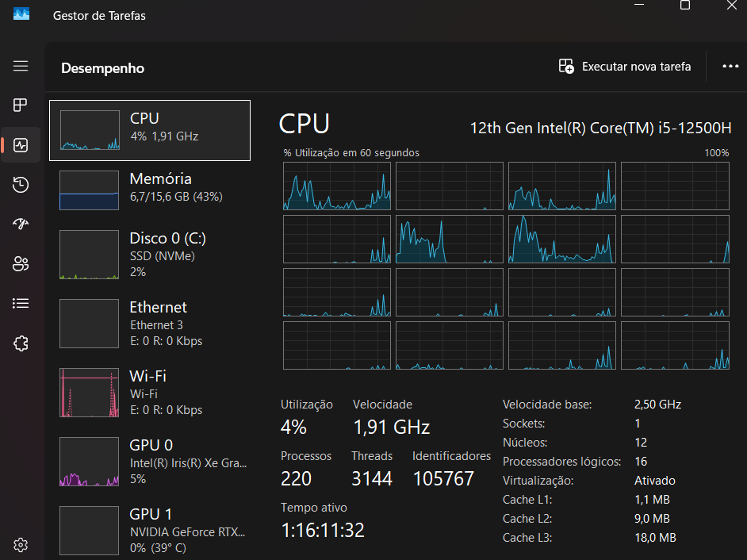
Figura 6- CPU programa produtivo - Computador B

Nestas duas imagens ( Figura 5 - CPU programa produtivo - Computador A, Figura 6- CPU programa produtivo - Computador B) observa-mos que a CPU do computador B teve uns picos mais abruptos (ao colar o conteúdo para o Word onde o processador teve que realizar a operação) no inicio mas depois normalizou, enquanto no processador A observamos o pico onde a mesma ação foi realizada mas continuou a processar algo, em que se se observasse por mais tempo iria normalizar como no CPU B. Vemos também uma gestão melhor da parte do processador A pois o aumento do número de processos e threads foi menos.

CPU em alto desempenho - Gestor de tarefas
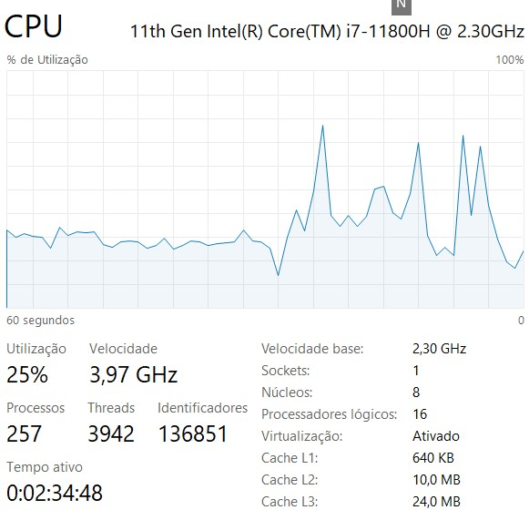
Figura 7 - CPU alto desempenho - Computador A

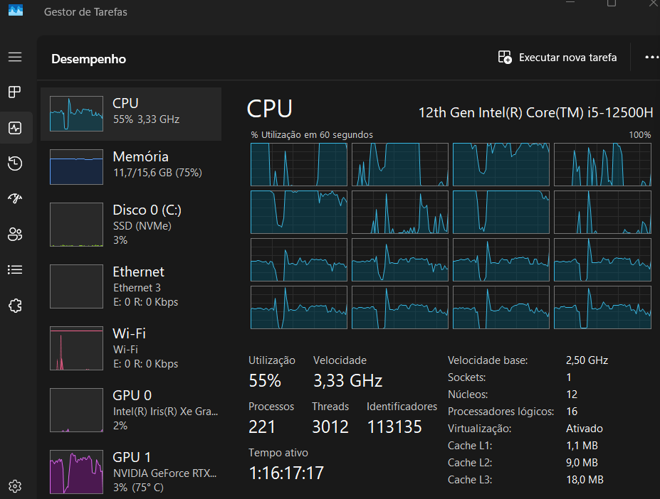
Figura 8 - CPU alto desempenho - Computador B
Nestas comparações em alto desempenho (Figura 7 e 8) podemos ver que o processador B entra em maior pressão que o processador A, isto deve-se (como visto na Figura 1) à melhor utilização da gráfica do computador (pois o desafio colocado dependia muito da gráfica também), isto pode ser pela estrutura ou pelas definições do sistema operativo. Observa-se também que a velocidade do computador A é maior o que pode mostrar que o processador está mesmo numa

CPU benchmark – PassMark PerformanceTest

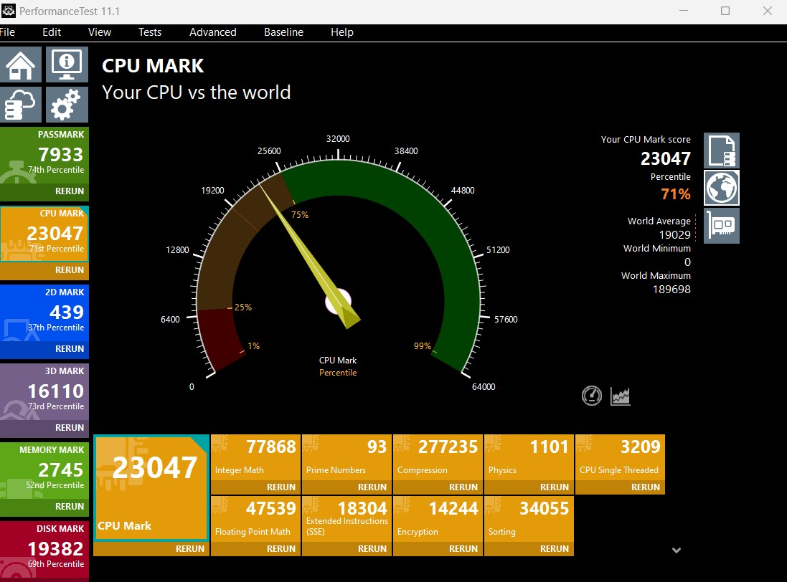
Figura 9 - CPU benchmark - Computador A
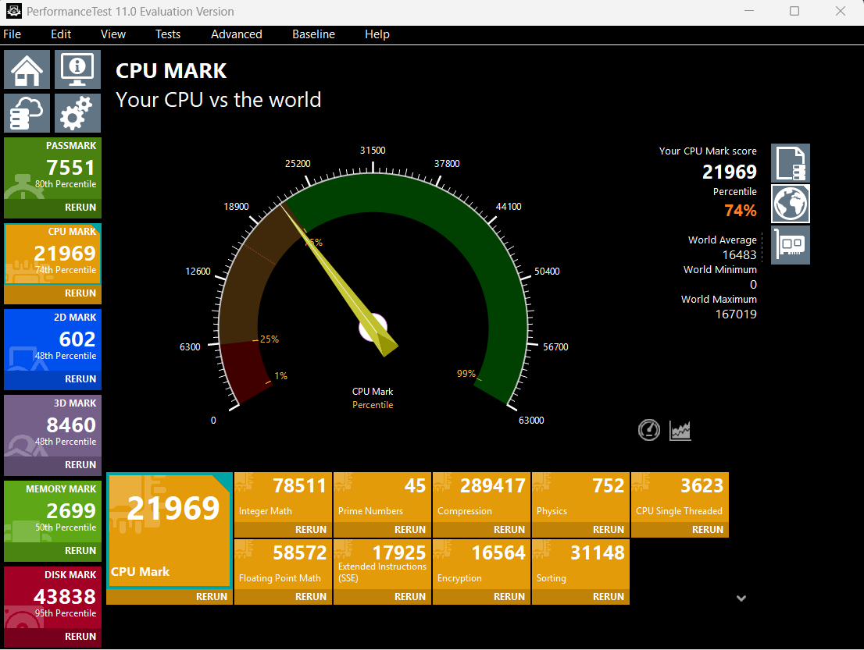
Figura 10 - CPU benchmark - Computador B
Nestas duas fotos ( Figura 9 - CPU benchmark - Computador A, Figura 10 - CPU benchmark - Computador B) observa-se que o CPU A possui menos capacidades de resolver equações matemáticas, tanto de inteiros como de números de ponto flutuante o que pode se tornar um desafio quando se está com a trabalhar com a componente gráfica (como se observa nos gráficos 2D nos benchmarks iniciais). Observa-se também uma vantagem pela parte do CPU B em que possui uma capacidade de compressão, encriptação maior e execução de uma aplicação em uma thread maior.
Do outro lado, o CPU A destaca-se principalmente na questão dos números primos (algo útil para encriptação RSA, etc) em física, na ordenação e em instruções extensas.

RAM em Idle - Gestor de tarefas

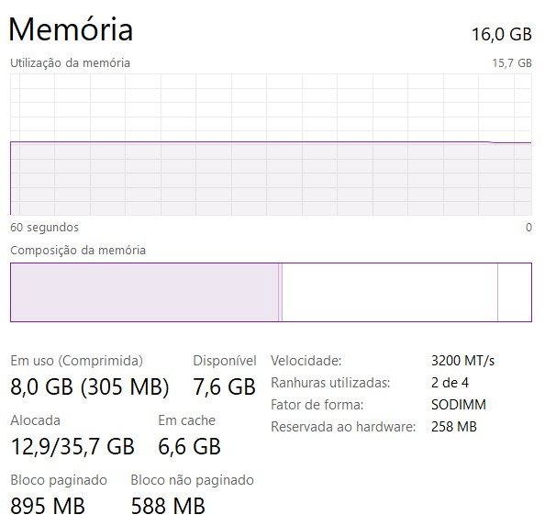
Figura 11 - RAM idle - Computador A

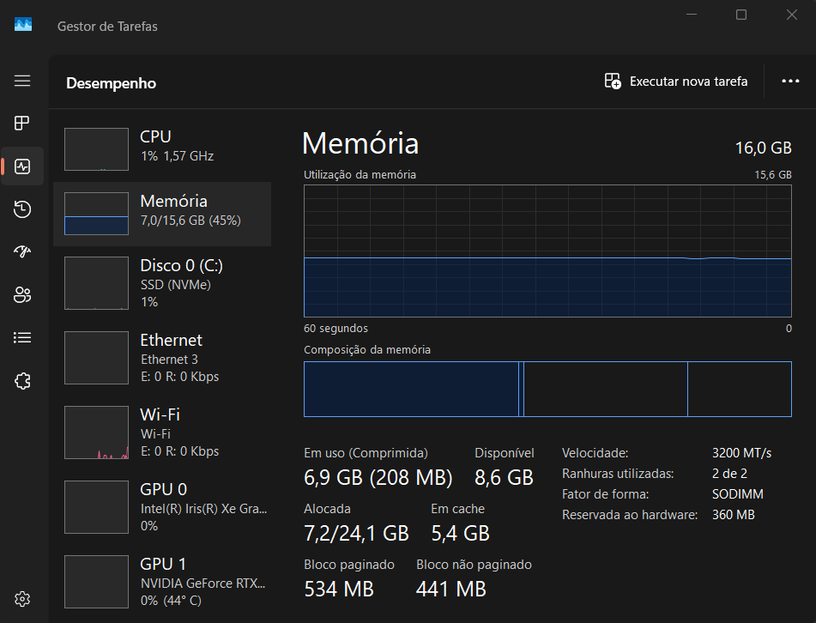
Figura 12 - RAM idle - Computador B
Com estes dois resultados ( Figura 11 - RAM idle - Computador A, Figura 12 - RAM idle - Computador B) podemos confirmar o que foi visto anteriormente, que o computador A possui mais “programas” a serem executados em segundo plano.
Podemos observar por estas duas imagens que as duas RAM possuem a mesma velocidade e possui o mesmo volume. O diferencial é a memória em cache o que pode significar quem em certas ocasiões a RAM A pode ter um desempenho maior que a RAM B.

RAM em programa produtivo - Gestor de tarefas

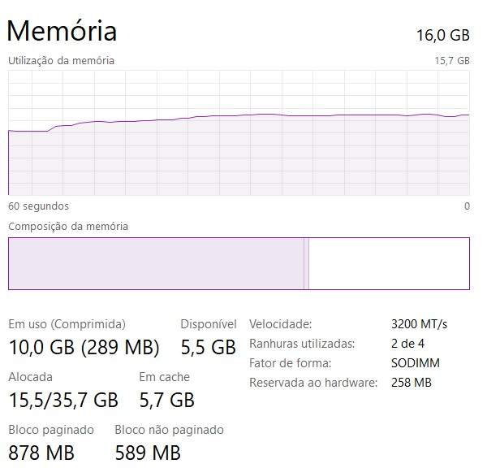
Figura 13 - RAM programa produtivo - Computador A
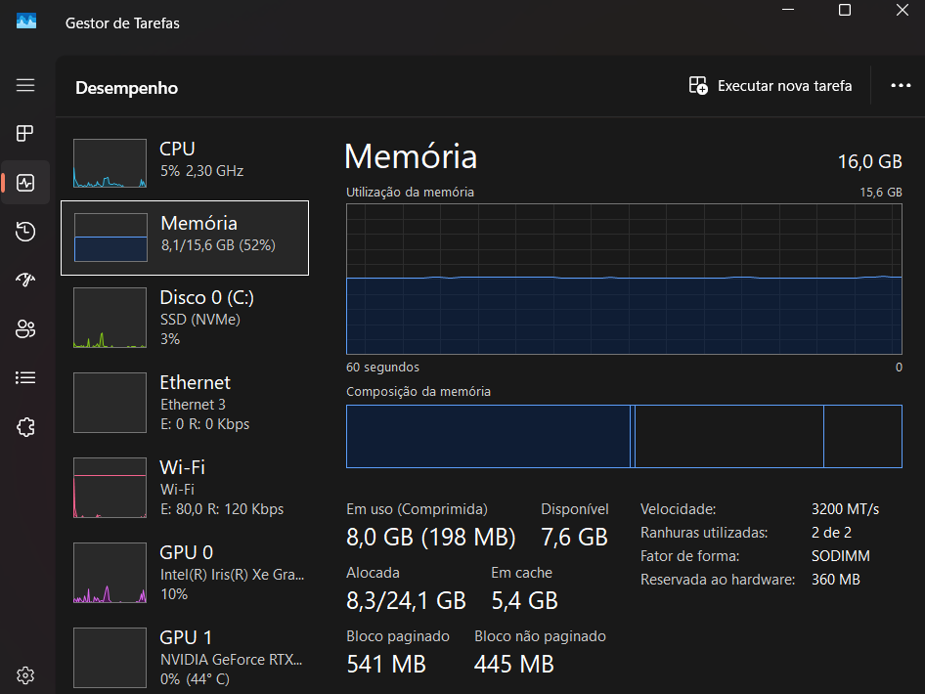
Figura 14- RAM programa produtivo - Computador B
Nestas figuras ( Figura 13 - RAM programa produtivo - Computador A, Figura 14- RAM programa produtivo - Computador B) podemos observar que as duas RAMs possuem um comportamento similar (como visto anteriormente) o que corresponde ao resultado do benchmarking inicial, que nos dizia que os resultados iriam ser parecidos.

RAM em alto desempenho - Gestor de tarefas

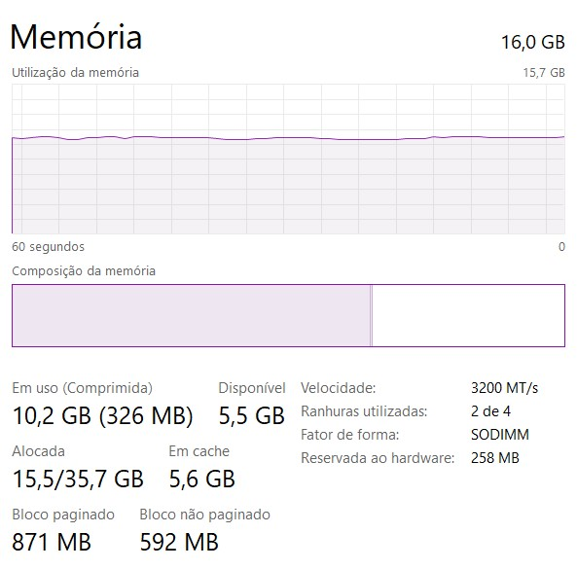
Figura 15 - RAM alto desempenho - Computador A
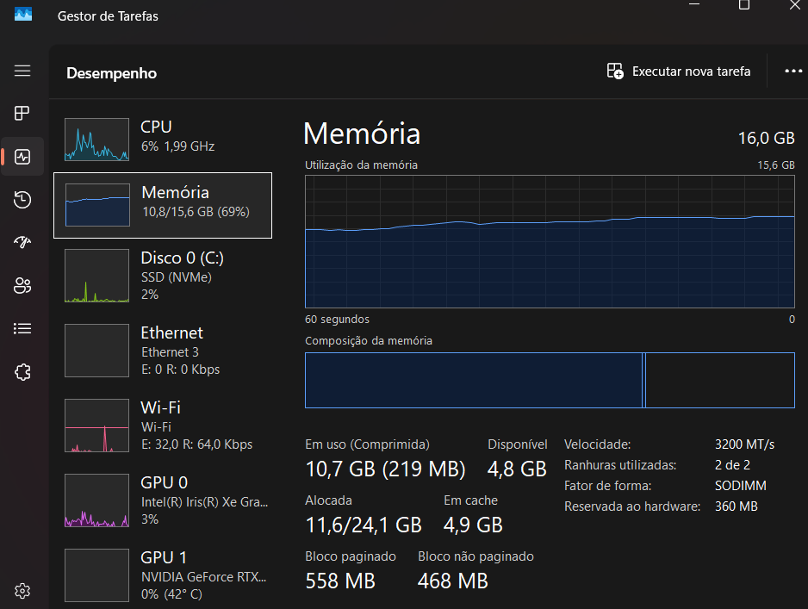
Figura -RAM alto desempenho - Computador B
Com estes dois resultados ( Figura 15 - RAM alto desempenho - Computador A, Figura -RAM alto desempenho - Computador B) observa-se que as duas RAMs possuem um comportamento similar e uniforme ao longo de todo o processo e todos os momentos de teste deste trabalho.
Mas podemos observar que talvez com a ajuda da CPU a RAM A não fica tão sobrecarregada ao longo do processo de alto desempenho.

RAM benchmark – PassMark PerformanceTest

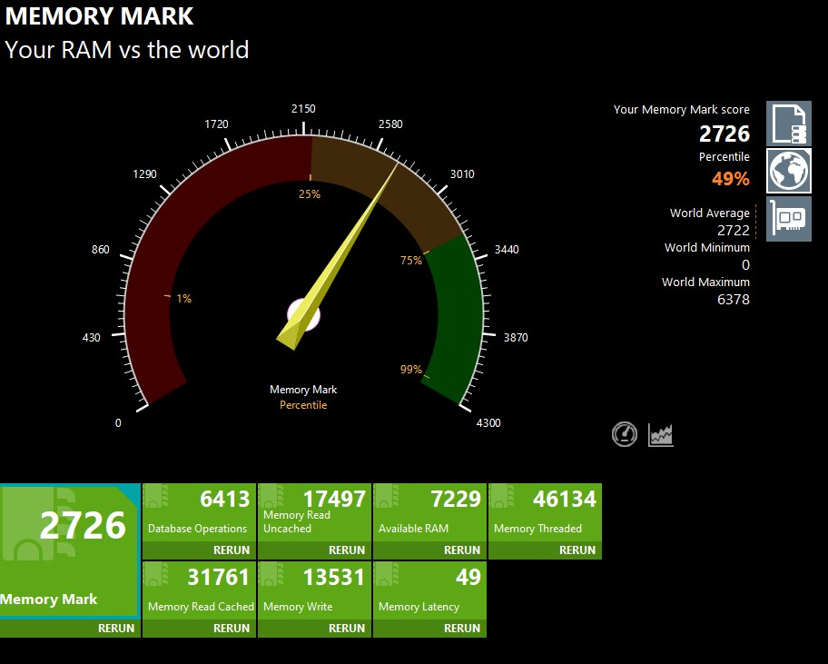
Figura 17 - RAM benchmark - Computador A
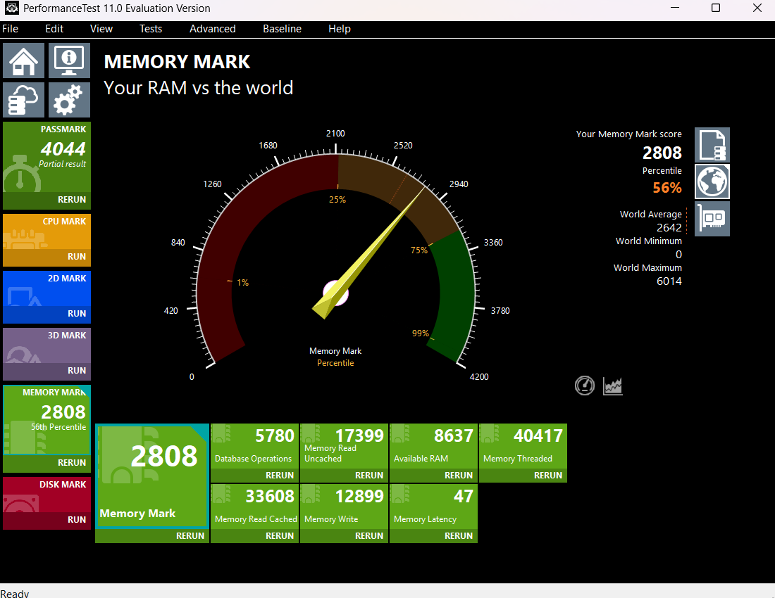
Figura -RAM benchmark - Computador B
Nestes resultados (Figura 17 - RAM benchmark - Computador A, Figura -RAM benchmark - Computador B podemos observar) podemos observar que os resultados foram muitos parecidos (confirmando o que foi visto inicialmente e o que foi visto ao longo dos testes) vendo várias divergências nos diverso pontos e o CPU B saindo por cima maior parte das vezes mas sendo a maior divergência no “Memory Threaded” que é um teste que avalia o desempenho da memória enquanto a CPU opera em modo multithreading.
Podemos observar que o teste pode ter favorecido a RAM do computador B, uma vez que este dispunha de mais memória disponível do que o computador A. Isso pode ter influenciado a latência, embora não altere o facto de que, no computador A, a memória apresenta velocidades de escrita superiores e velocidades de leitura inferiores em comparação com o computador B

Disco em Idle - Gestor de tarefas

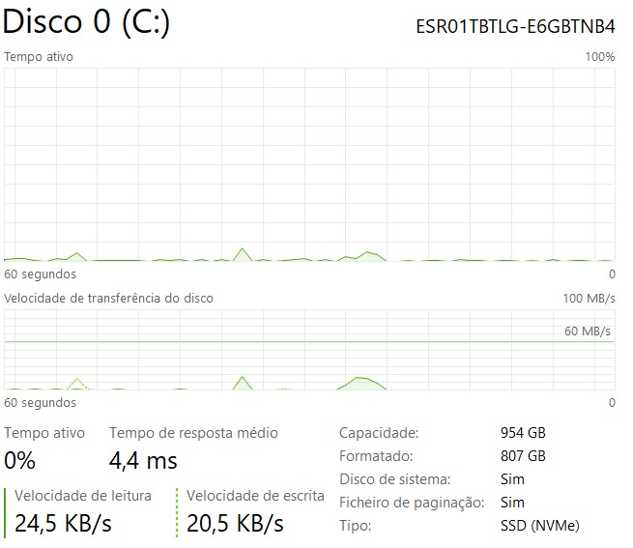
Figura 19 – Disco idle - Computador A
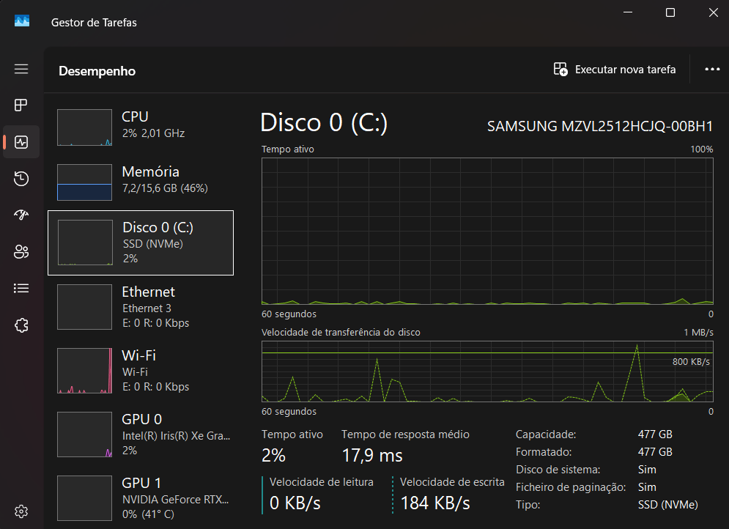
Figura - Disco idle - Computador B
Durante a análise das (Figuras 19- Disco idle - Computador A, Figura 20-Disco idle - Computador B), observou-se que ambos os discos apresentaram uma atividade mínima em estado de inatividade (Idle), o que é esperado neste tipo de situação. No entanto, é possível identificar diferenças relevantes entre os dois sistemas. O Computador A, que utiliza um SSD padrão, registou velocidades de leitura e escrita ligeiramente superiores, com um tempo de resposta médio de 4,4 ms. Por outro lado, o Computador B, equipado com um SSD NVMe, ainda que tenha apresentado valores mais baixos nas velocidades de leitura e escrita neste estado, destacou-se pelo tempo de resposta mais reduzido, de apenas 0,7 ms.
Este último aspeto evidencia a superioridade da tecnologia NVMe, cuja arquitetura permite um acesso mais rápido aos dados, mesmo que isso nem sempre se traduza em melhores resultados durante momentos de baixa atividade. Assim, apesar de o Computador A apresentar resultados marginalmente superiores em termos de taxa de transferência durante o idle, é o Computador B que demonstra maior eficiência potencial em cenários de maior exigência, como o carregamento de aplicações e transferência de ficheiros, devido ao seu tempo de resposta mais rápido e à tecnologia de armazenamento mais avançada.

Disco - CrystalDiskMark

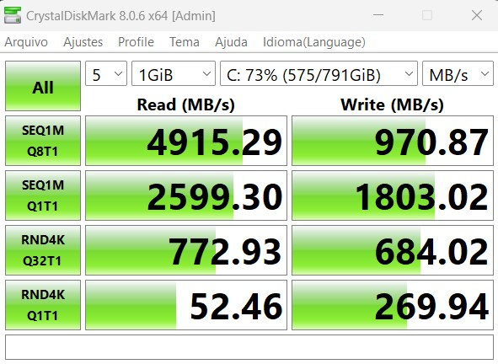
Figura 21 - diskmark - Computador A
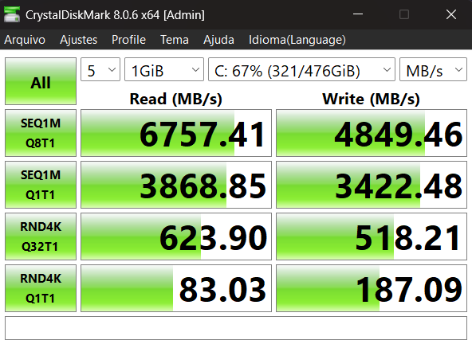
Figura - disckmark - Computador B
Com base na análise das (Figuras 21 e 22), que apresentam os resultados do teste CrystalDiskMark em contexto de alto desempenho, é possível afirmar que o Computador B demonstra um desempenho de disco significativamente superior em relação ao Computador A.
O Computador B, equipado com um SSD NVMe de última geração, revela-se claramente mais rápido tanto em operações de leitura como de escrita, especialmente em acessos sequenciais. Já o Computador A, embora apresente um bom desempenho geral, encontra-se limitado em comparação, mostrando velocidades inferiores em praticamente todos os testes realizados.
Assim, conclui-se que o Computador B oferece um desempenho de armazenamento mais elevado, o que o torna mais eficiente para tarefas exigentes como carregamento de grandes aplicações, manipulação de ficheiros pesados e execução de operações intensivas de leitura e escrita.

Disco - CrystalDiskInfo

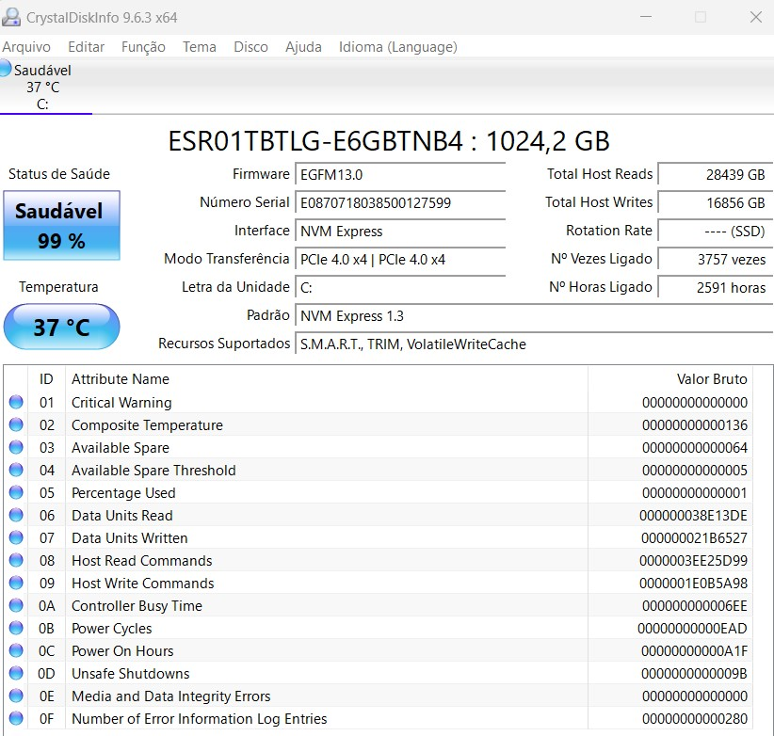
Figura 23 - cristal disco info - Computador A

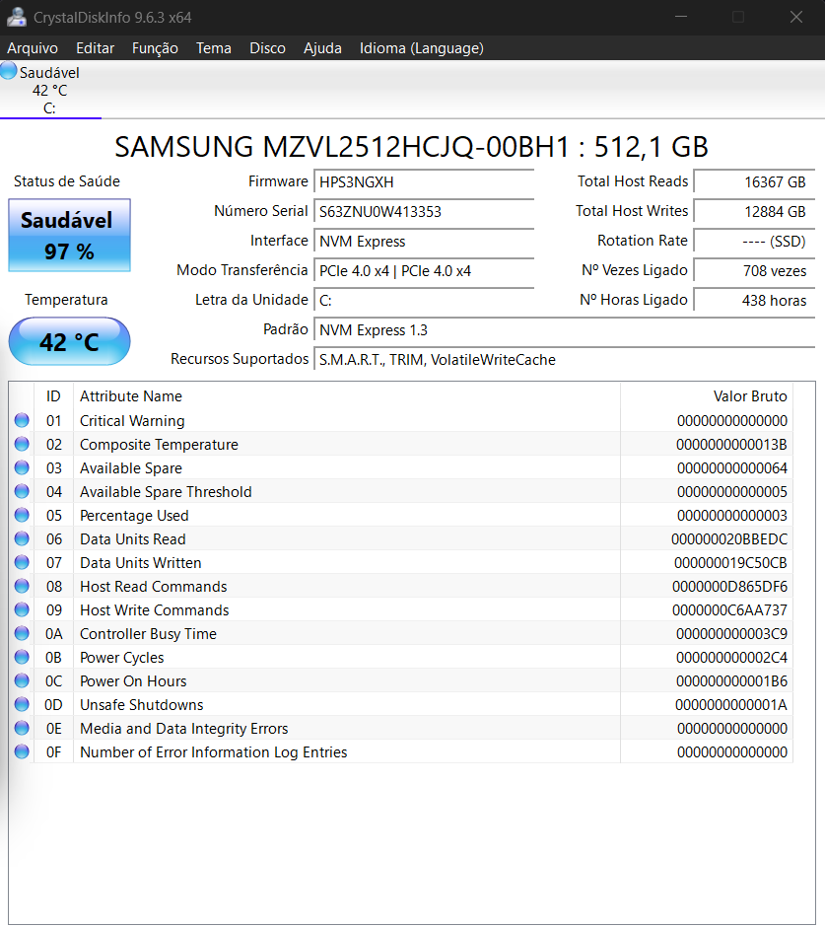
Figura - cristal disco info - Computador B

Ao analisar os dados obtidos pelo software CrystalDiskInfo( Figuras 23 e 24) , observa-se que o Computador A está equipado com um SSD de 1024,2 GB, enquanto o Computador B possui um SSD com metade da capacidade, ou seja, 512,1 GB. Ambos os computadores utilizam a interface NVMe Express, com barramento PCIe 4.0 x4, garantindo alta velocidade de transferência de dados.
No que diz respeito ao estado de saúde dos discos, o Computador A apresenta 99% de saúde, levemente superior ao Computador B, que possui 97%. Essa diferença, embora pequena, indica que o SSD do Computador A está em uma condição um pouco melhor.
A temperatura dos discos também varia: o Computador A opera a 37 °C, enquanto o Computador B está a 42 °C. Isso mostra que o Computador A tem um desempenho térmico mais eficiente, o que pode indicar melhor ventilação ou menor carga de trabalho recente.
Em termos de uso, o Computador A apresenta um volume muito maior de dados lidos e escritos: foram 28.493 GB lidos e 16.835 GB escritos, comparados a 16.067 GB lidos e 9.304 GB escritos no Computador B. Além disso, o Computador A foi ligado por 2591 horas, com 757 ciclos de energia, enquanto o Computador B acumulou 438 horas e 401 ciclos de energia. Esses dados confirmam que o Computador A teve muito mais tempo de uso, mas ainda mantém uma excelente condição.

Análise e Discussão dos Resultados
(no fim temos que mudar tudo das explicações para aqui mas estou a fazer ali para ver melhor)

Conclusões
FINALIZAR A CONCLUSÃO
Após uma análise detalhada do desempenho dos componentes principais dos Computadores A e B, é possível extrair conclusões significativas que refletem não apenas as capacidades individuais de cada máquina, mas também a importância da arquitetura de computadores no desempenho global dos sistemas.
Síntese dos Resultados Principais
CPU
Os testes de desempenho realizados nos processadores de ambos os computadores demonstraram que o Computador A apresentou um desempenho superior em operações multithread, enquanto o Computador B destacou-se em tarefas single-thread e em benchmarks com operações matemáticas específicas e compressão. A arquitetura híbrida do i5-12500H, com núcleos de desempenho e eficiência, provou ser determinante para aplicações que exigem boa gestão de carga e responsividade em tarefas pontuais, como processamento de texto e benchmarks focados em cálculos de ponto flutuante e compressão.
Por outro lado, o processador i7 do Computador A, apesar de mais antigo e com arquitetura tradicional, demonstrou robustez em tarefas multithread e cargas prolongadas, destacando-se em áreas como ordenação, física computacional e testes relacionados a números primos, que são cruciais, por exemplo, em aplicações de encriptação RSA.
Assim, podemos concluir que o Computador B apresenta uma performance mais equilibrada e eficiente para uso geral e responsivo, enquanto o Computador A mostrasse mais indicado para cargas paralelas intensivas e operações específicas que tiram maior partido do número elevado de threads e desempenho sustentado.
Memória Principal (RAM)
Em relação à memória RAM, observamos que ambas as máquinas possuem especificações semelhantes em termos de velocidade e capacidade, mas com diferenças subtis no comportamento e desempenho durante os testes. A memória do Computador A apresentou uma utilização ligeiramente mais otimizada em situações de alto desempenho, possivelmente devido ao suporte da CPU que ajudou a distribuir melhor as cargas, evitando sobrecargas.
Os testes de latência e velocidade de transferência revelaram que o Computador A possui velocidades de escrita superiores, enquanto o Computador B apresenta melhores resultados em leitura e em cenários onde há mais memória disponível, como no teste “Memory Threaded”, onde o desempenho da RAM B foi favorecido pelo menor uso total de memória no sistema. Isso demonstra que, embora os desempenhos sejam bastante equilibrados, o contexto do sistema (carga de fundo, disponibilidade de memória, e gestão de processos pela CPU) influencia diretamente o comportamento da RAM.
Em suma, os testes indicam que as duas memórias apresentam desempenhos muito semelhantes, com vantagens pontuais em diferentes cenários, sendo que a RAM do Computador A se destaca ligeiramente em escrita e eficiência sob maior carga, enquanto a RAM do Computador B tem melhor desempenho em multitarefa com mais memória livre disponível.

Memória Secundária
A diferença mais expressiva entre os dois sistemas foi observada na memória secundária, onde o SSD NVMe do Computador B demonstrou velocidades de leitura sequencial aproximadamente quatro vezes superiores ao SSD padrão do Computador A. Este componente mostrou-se como um dos principais determinantes para a experiência do usuário em tarefas cotidianas, especialmente durante a inicialização do sistema, carregamento de aplicações pesadas e transferência de grandes volumes de dados. Apesar do SSD do Computador A ter apresentado uma maior capacidade e estar em melhor estado de saúde, a superioridade tecnológica do SSD NVMe no Computador B garantiu um desempenho mais ágil em operações intensivas.
Relação entre Componentes
Este trabalho permitiu-nos compreender na prática como os diferentes componentes interagem entre si, formando um sistema integrado onde o desempenho final é frequentemente determinado pelo componente mais limitado. Observamos particularmente como um processador potente pode ficar subutilizado quando pareado com uma memória secundária mais lenta, e como uma RAM eficiente pode reduzir o impacto de cargas elevadas sobre a CPU. Essa interdependência realça a importância de um equilíbrio entre todos os componentes para garantir um desempenho fluido e consistente.
Relevância para a Arquitetura de Computadores
A realização deste trabalho prático possibilitou a aplicação dos conceitos teóricos estudados na disciplina de Arquitetura de Computadores em um contexto real de avaliação de desempenho. Tornou-se evidente como aspetos fundamentais da arquitetura, como o funcionamento em pipeline, o uso de memória cache, a hierarquia de memória, bem como a arquitetura híbrida de núcleos nos processadores mais recentes, impactam diretamente no desempenho das máquinas em diferentes cenários. Este tipo de análise prática reforça a importância de compreender a arquitetura de hardware não apenas de forma isolada, mas como parte de um ecossistema computacional interligado.

Bibliografia
https://www.lipsum.com/

Apêndices

